Rudern

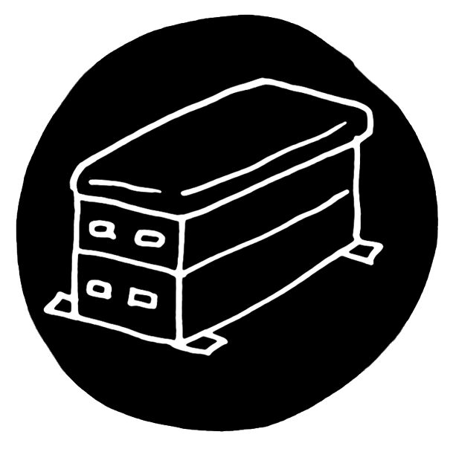  © Alexander Weiler | Gerätebedarf pro Person  Sprossenwand,  Theraband oder Xer-Tube,  Kleinkasten oder Hocker
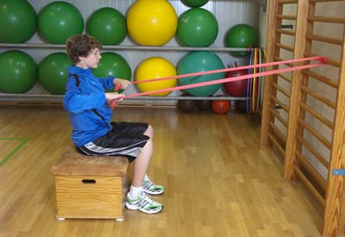 Foto: Horst Rudel
Bewegungsbeschreibung:
- Aufrecht hinsetzen.
- Ausgangsposition: Arme in Vorhalte.
- Ellenbogen auf Schulterhöhe nach hinten führen.
- Schulterblätter zur Wirbelsäule ziehen.
- Arme langsam wieder zur Ausgangsposition zurückführen. Ellenbogen dabei nicht ganz durchstrecken.
  © Alexander Weiler | - Oberkörper ruhig halten und aufrecht bleiben.  - Ellenbogen werden „wie auf Schienen“ nach hinten geführt.  - Bewegung langsam und kontrolliert ausführen, keinen Schwung holen.  - Wenn die Übung zu leicht ist, stärkeres Theraband verwenden oder Abstand zur Wand vergrößern.

